Версия №18 от 21.01.2026

Личный кабинет Исполнителя ИПРА

Оглавление
1 Учетная запись организации Исполнителя ИПРА в ЕСИА 3
2 Стартовая страница 11
3 Профиль организации 15
4 Реестр выписок из ИПРА 16
5 Реестр исполнений ИПРА 21
5.1 Реестр исполнений ИПРА в режиме просмотра 21
5.2 Реестр исполнений ИПРА в режиме редактирования 30
6 Подписание и отправка отчета Исполнение ИПРА 36
7 Требования к ПО формирования ЭП 37

- Учетная запись организации Исполнителя ИПРА в ЕСИА
Перед проверкой авторизации в личном кабинета организации исполнителя ИПРА в промышленном контуре ЕЦП проверьте:
1 | наличие подтверждённой учётной записи в ЕСИА: https://esia.gosuslugi.ru/login/ (Рисунок 1),
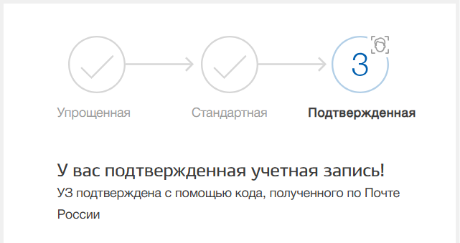
Рисунок 1 – Пример подтверждённой учётной записи

2 | включение учётной записи в организацию, являющуюся организацией исполнителем ИПРА (ОГРН соответствует значениям, включённым в справочник организаций исполнителей ИПРА) (Рисунок 2),
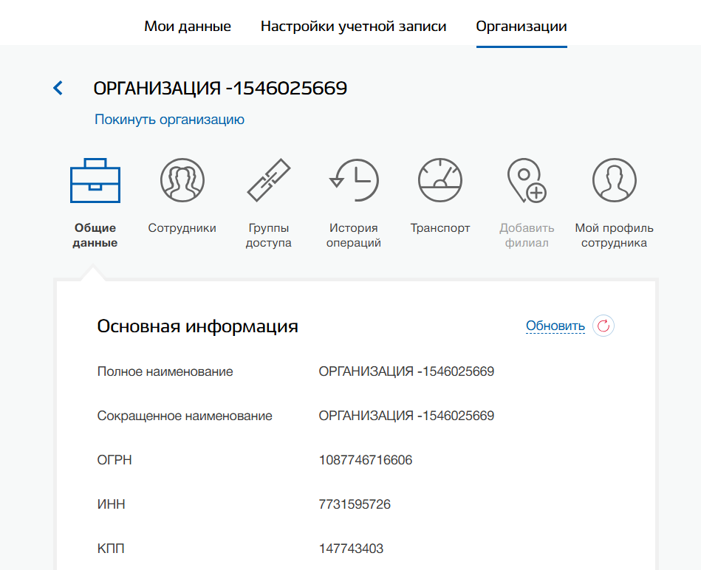
Рисунок 2 – Регистрационные данные организации в ЕСИА

3 | включение учётной записи в группу доступа организации «Фонд пенсионного и социального страхования Российской Федерации» системы «ГИС „Единая централизованная цифровая платформа в социальной сфере“» («Пользователь ЛК исполнителя ИПРА» или «Подписант ЛК исполнителя ИПРА») (Рисунок 3)
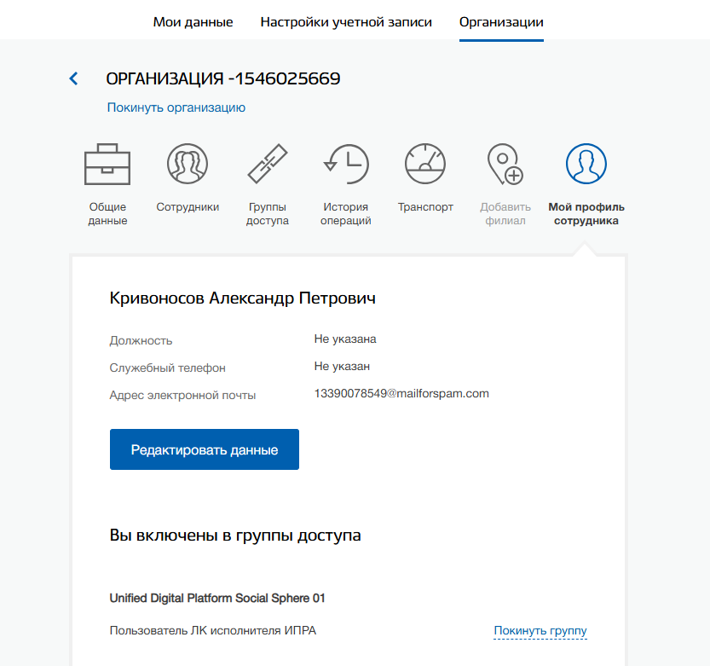
Рисунок 3 - Пользователь и включённые группы

! | Информация об организации исполнителе ИПРА (ОГРН), а также о группах доступа, в которые включён сотрудник, можно проверить в ЕСИА или в личном кабинете пользователя ЕПГУ

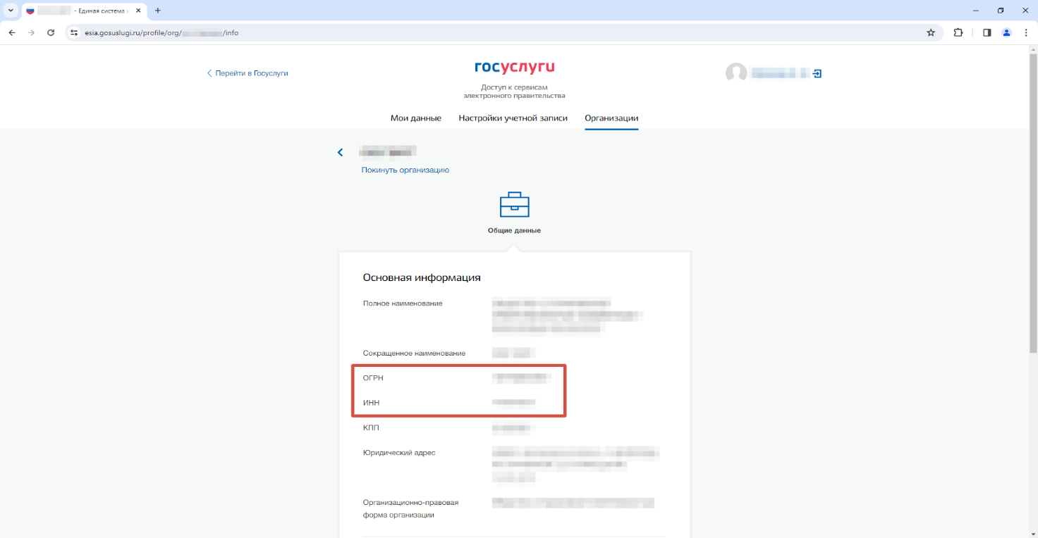
Рисунок 4 - Информация об организации исполнителе ИПРА в ЕСИА

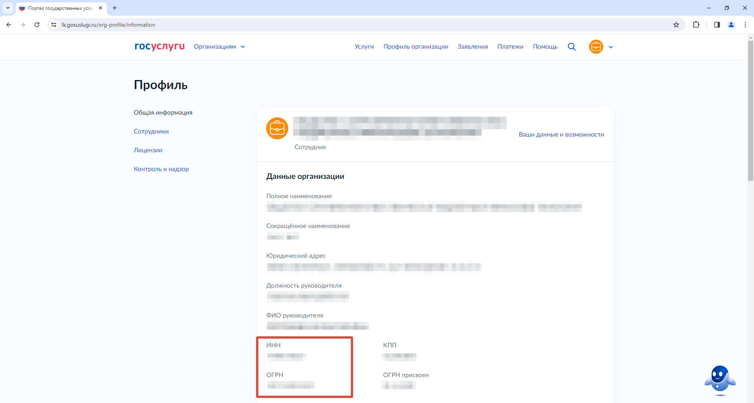
Рисунок 5 - Информация об организации исполнителе ИПРА в личном кабинете пользователя ЕПГУ

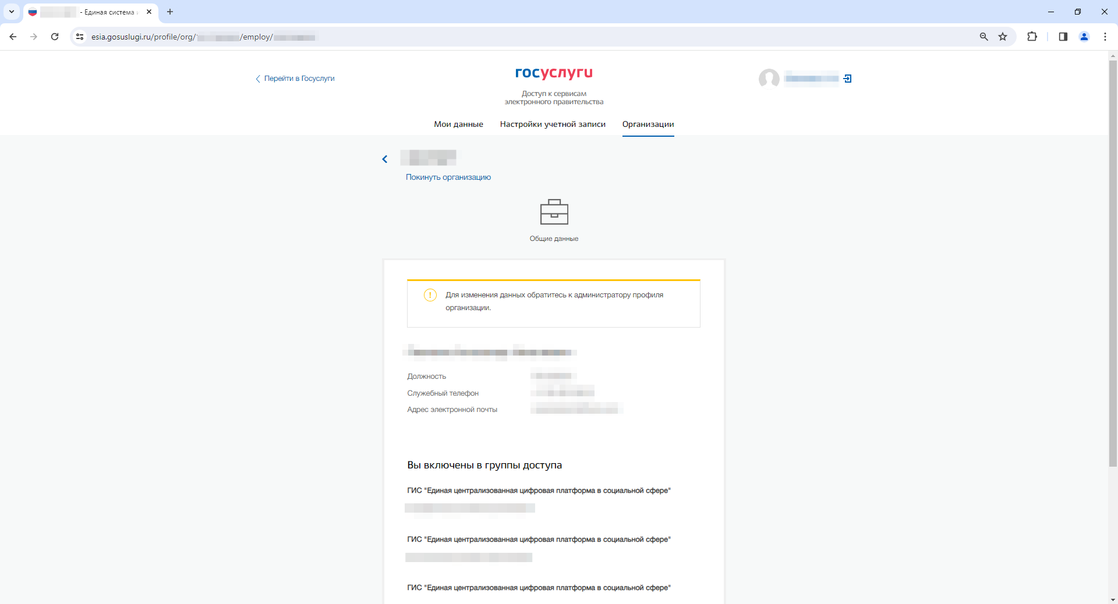
Рисунок 6 - Информация о группах доступа сотрудника в ЕСИА

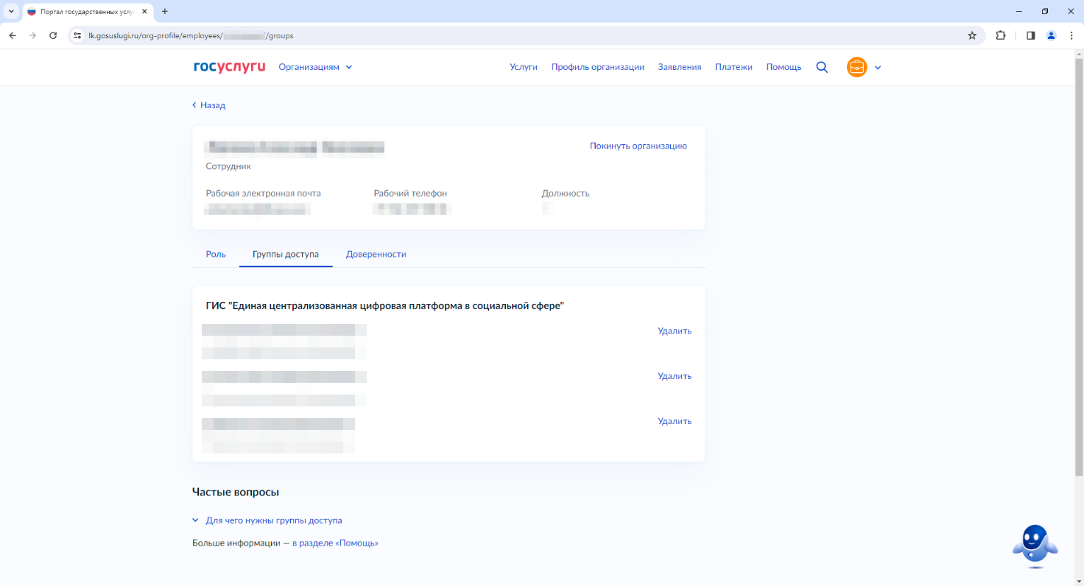
Рисунок 7 - Информация о группах доступа сотрудника в личном кабинете пользователя ЕПГУ

! | Если вы не включены в нужную группу доступа, необходимо обратиться к администратору вашей организации в промышленной среде ЕСИА для добавления в группу доступа. При этом вы уже должны состоять в данной организации в качестве сотрудника

! | Если ОГРН вашей организации отсутствует в справочнике организаций исполнителей ИПРА, необходимо обратиться в ваше ГБ МСЭ, а сотрудникам ГБ МСЭ – создать заявку в ИСУЗ

  - Включение сотрудника в группу доступа
Включить в группу можно сотрудника с подтверждённой учётной записью на Госуслугах. Добавлять в группы доступа или исключать из них может руководитель или администратор организации.
Для включения сотрудника в группу доступа необходимо выполнить следующие действия:
- Войдите в личный кабинет организации
- Откройте: Группы доступа → Расширенный поиск
- Выберите:
  - Социальный фонд России, СФР
  - ГИС «Единая централизованная цифровая платформа в социальной сфере»
- Нажмите «Присоединить нового сотрудника» напротив группы «Пользователь ЛК поставщика услуг социального назначения»
- Выберите сотрудника из списка, далее «Добавить»
- Нажмите «Посмотреть сотрудников в группе» и убедитесь, что сотрудник добавлен

  - Начало работы
После выполнения данных проверок перейдите на страницу личного кабинета организации исполнителя ИПРА в промышленном контуре ЕЦП: https://lk-new.sfr.gov.ru/. Для авторизации откроется страница авторизации в ЕСИА (Рисунок 8).
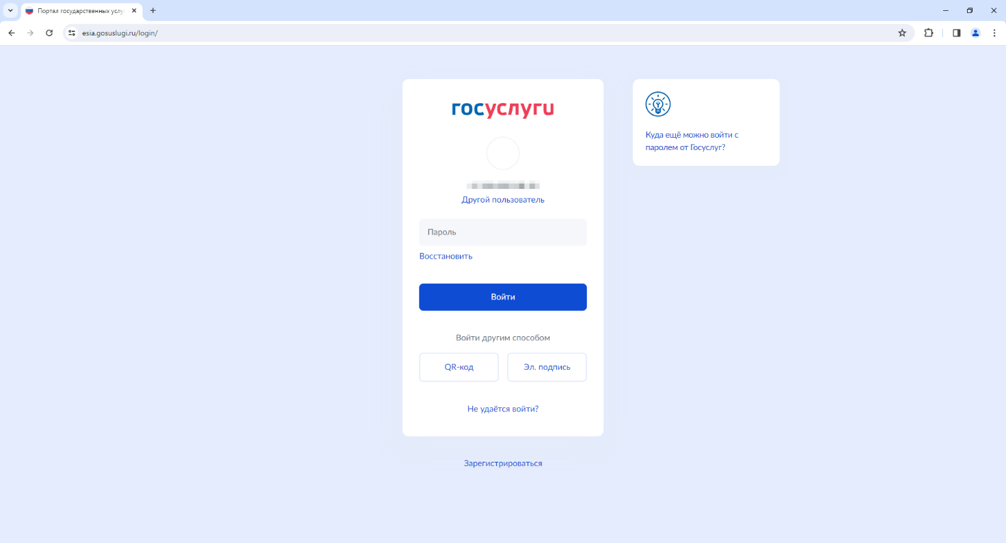
Рисунок 8 - Страница авторизации в ЕСИА

После авторизации в ЕСИА пользователю будет предложено выбрать организацию, в качестве сотрудника которой он авторизуется (перечень организаций, сотрудником которых он является, хранится в ЕСИА) (Рисунок 9).
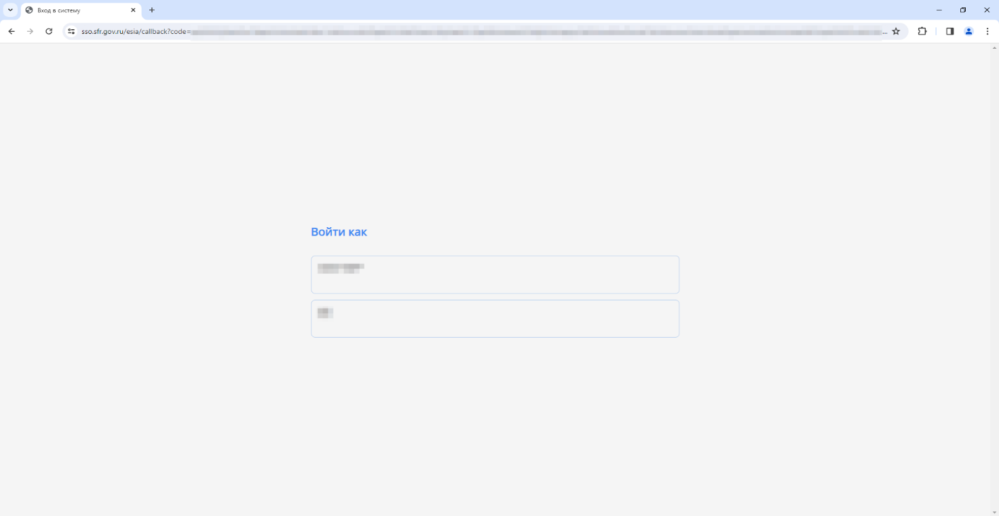
Рисунок 9 - Страница выбора организации
- Чек-лист для руководителей
Перед началом участия в промышленной эксплуатации функциональности ЛК Исполнителя ИПРА в ГИС ЕЦП проверьте:
- наличие подтверждённой учётной записи в промышленной ЕСИА https://esia.gosuslugi.ru,
- включение учётной записи в организацию, являющуюся Исполнителем ИПРА (ОГРН соответствует значениям, включённым в справочник организаций исполнителей ИПРА),
- включение учётных записей сотрудников, уполномоченных для работы в ЛК исполнителя ИПРА, в какую-либо группу доступа «ГИС «Единая централизованная цифровая платформа в социальной сфере» («Пользователь ЛК исполнителя ИПРА» или «Подписант ЛК исполнителя ИПРА») для работы с ЛК исполнителя ИПРА. (см: Рисунок 11)
Группы доступа «ГИС «Единая централизованная цифровая платформа в социальной сфере» относятся к организации «Фонд пенсионного и социального страхования Российской Федерации». (Рисунок 10)
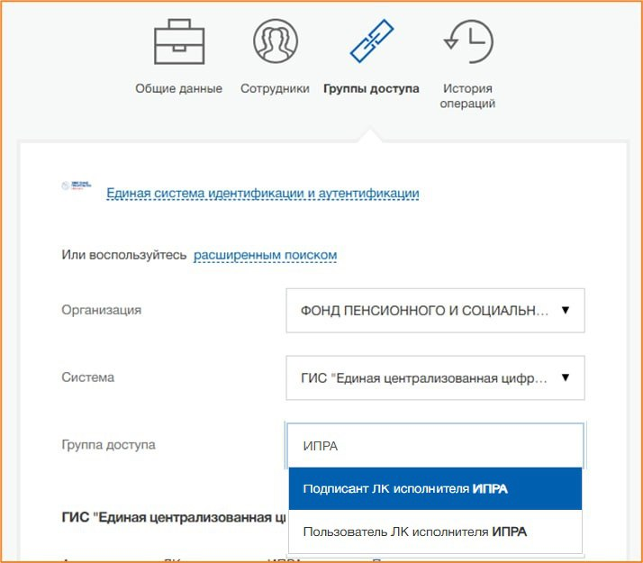
Рисунок 10 - Сведения о группах доступа для организации в ЕСИА

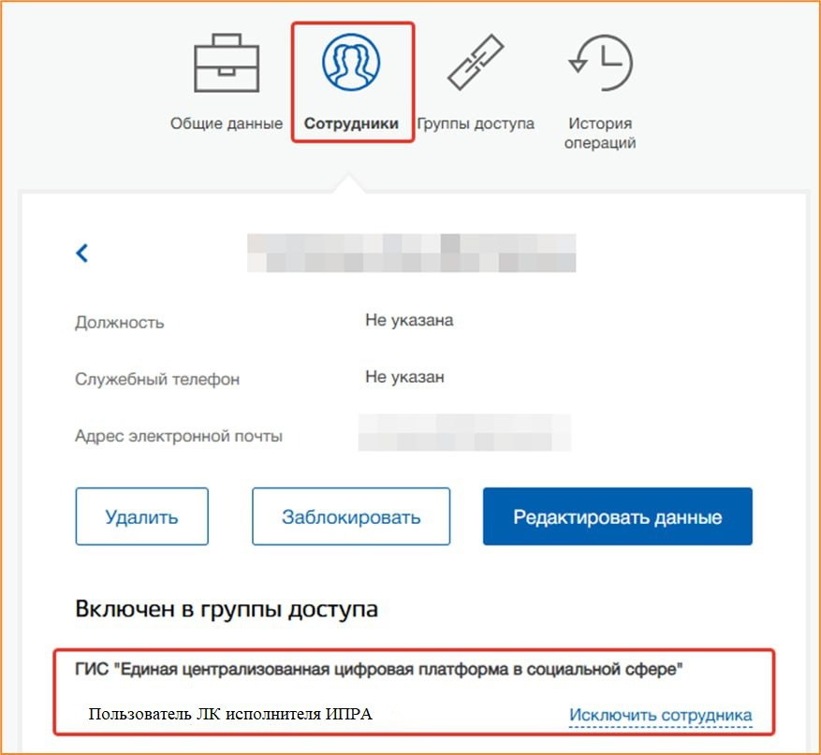
Рисунок 11 – Сведения и управление группами доступа сотрудника организации в ЕСИА
- Стартовая страница
Если пользователь выбрал организацию, являющуюся исполнителем ИПРА (ОГРН соответствует значениям, включённым в справочник организаций исполнителей ИПРА), то откроется стартовая страница (Рисунок 12).
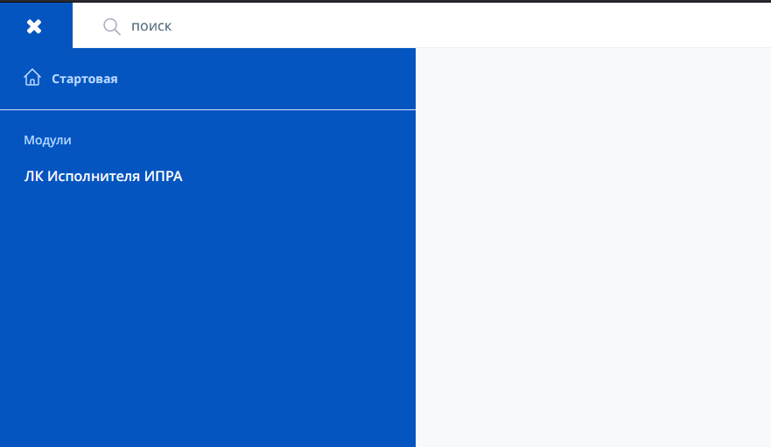
Рисунок 12 - Стартовая страница исполнителя ИПРА

В правой верхней части ЕЦП отображается имя пользователя согласно данным, полученным из ЕСИА (Рисунок 13).
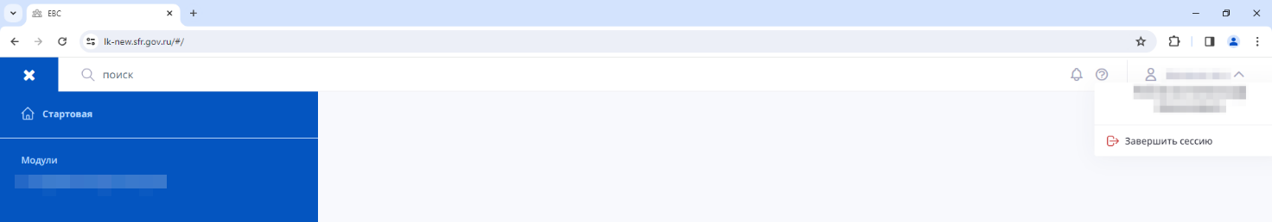
Рисунок 13 - Стартовая страница с указанием ФИО в правом верхнем углу

В левой части ЕЦП пользователю доступен модуль «ЛК Исполнителя ИПРА», при нажатии на который открывается личный кабинет организации исполнителя ИПРА (Рисунок 14).
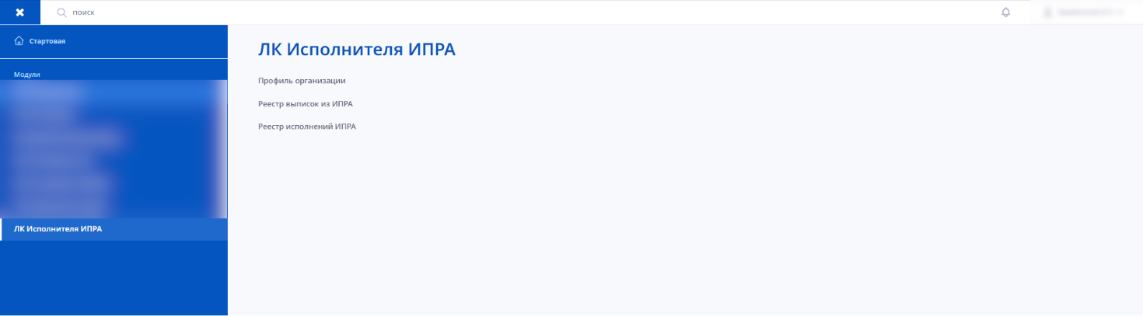
Рисунок 14 - Страница выбора раздела в ЛК Исполнителя ИПРА

Личный кабинет Исполнителя ИПРА (индивидуальная программа реабилитации и абилитации) предназначен для работы исполнителей по ИПРА.
Исполнитель может просматривать профиль своей организации, выписки из ИПРА, а также исполнения ИПРА, направленные в ЛК его организации.
- Профиль организации
Чтобы перейти в раздел «Профиль организации» необходимо нажать на главном экране «ЛК Исполнителя ИПРА» и выбрать в перечне разделов «Профиль организации».
При нажатии на раздел «Профиль организации» личного кабинета организации исполнителя ИПРА откроется страница с информацией об организации исполнителе ИПРА согласно данным, полученным из ЕСИА (Рисунок 15).
На странице раздела отображены следующие данные исполнителя:
- Полное или сокращенное наименование;
- ИНН/ОГРН;
- Тип исполнителя;
- Идентификатор ГИС ЕЦП;
- ФИО;
- Телефон;
- Электронная почта.
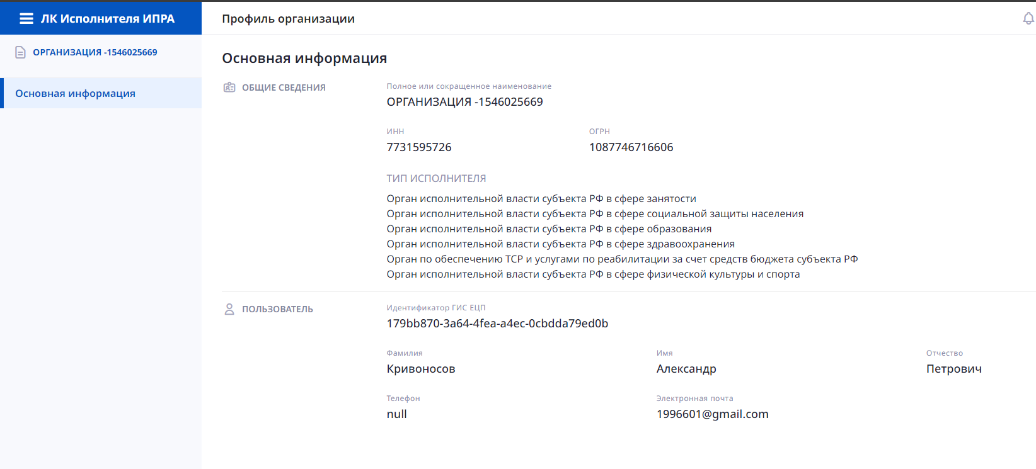
Рисунок 15 - Профиль организации

- Реестр выписок из ИПРА
Чтобы получить информацию о выписках, а также данных по инвалидам, пользователю необходимо нажать кнопку «Реестр выписок из ИПРА» на главной странице ЛК Исполнителя ИПРА. Откроется страница с перечнем выписок.
На странице отображается список совершенных выписок в табличной форме, кнопка настройки таблицы и блок фильтрации (Рисунок 16).
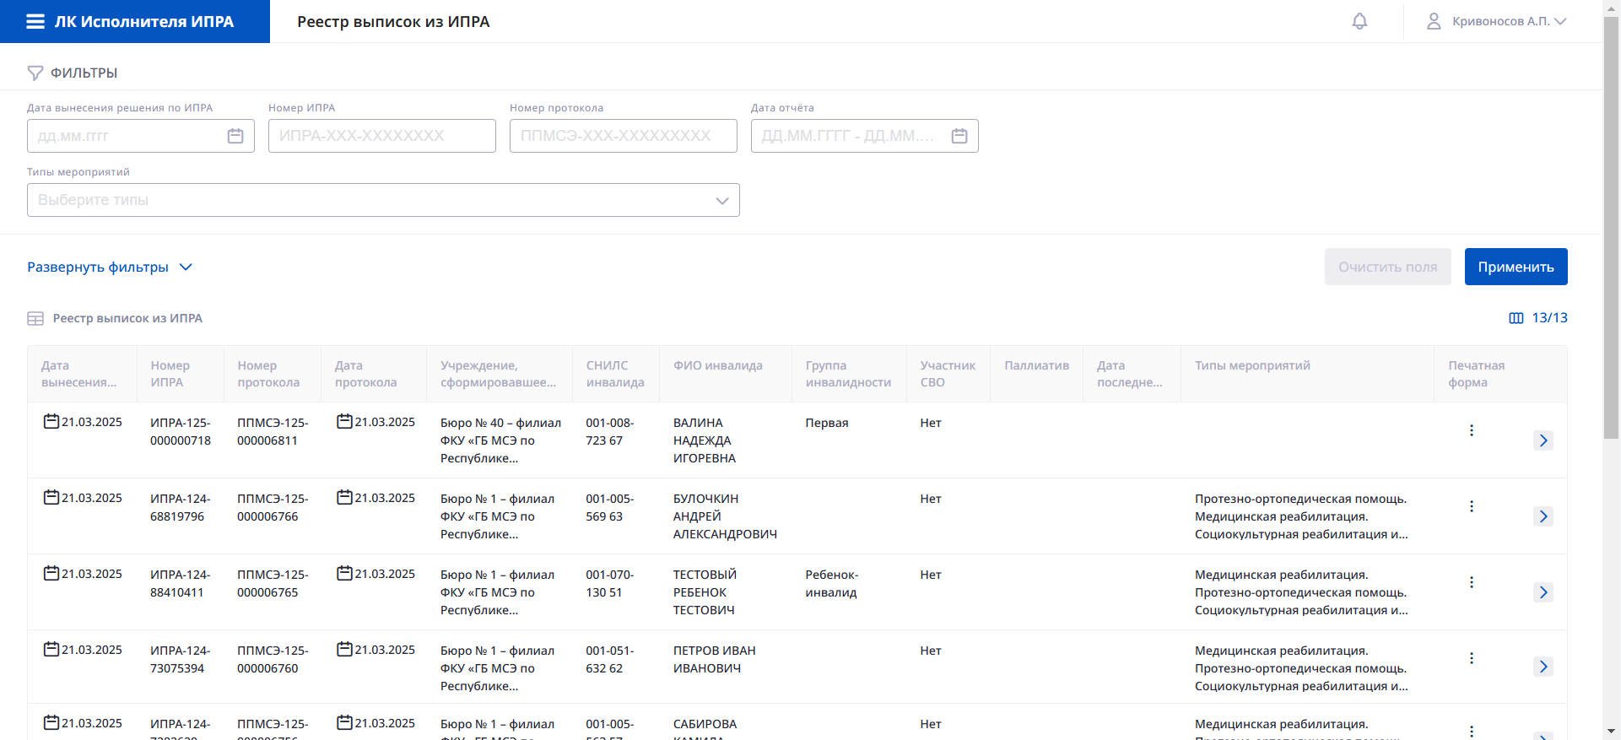
Рисунок 16 - Страница раздела «Реестр выписок из ИПРА»

Чтобы настроить отображение данных о выписках пользователь может настроить поля, нажав кнопку . Откроется блок «Настройка столбцов таблицы» (Рисунок 17), состоящий из следующих параметров:
- Дата вынесения решения;
- Номер ИПРА;
- Номер протокола;
- Дата протокола;
- Учреждение, сформировавшее ИПРА;
- СНИЛС инвалида;
- ФИО инвалида;
- Группа инвалидности;
- Участник СВО;
- Паллиатив;
- Дата последнего отчёта;
- Типы мероприятий;
- Печатная форма.
По умолчанию включены все параметры.
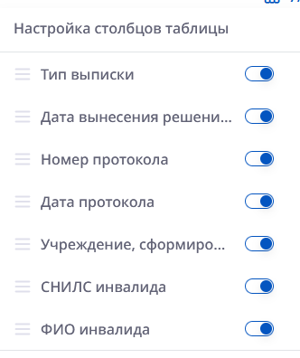
Рисунок 17 - Настройка столбцов таблицы

Чтобы найти выписку, пользователь может настроить блок фильтрации. Для этого необходимо заполнить нужное количество полей в блоке «Фильтры» (Рисунок 18) и нажать кнопку 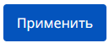. Откроется блок фильтров, состоящий из следующих полей:
- Дата вынесения решения;
- Номер ИПРА;
- Номер протокола;
- Дата протокола;
- Типы мероприятий.
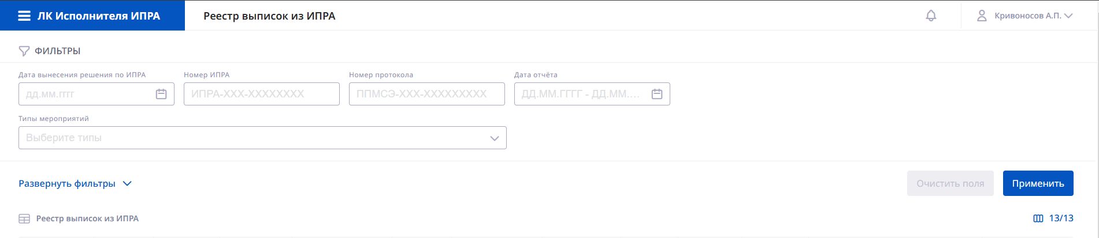
Рисунок 18 - Фильтры реестра выписок из ИПРА

Для расширенной фильтрации пользователю необходимо нажать кнопку . Откроется блок фильтров (Рисунок 19), состоящий из следующих полей:
- Дата вынесения решения по ИПРА;
- Номер ИПРА;
- Номер протокола;
- Дата протокола;
- СНИЛС инвалида;
- ФИО инвалида;
- Группа инвалидности;
- Участник СВО;
- Паллиатив;
- Дата отчёта;
- Типы мероприятий.
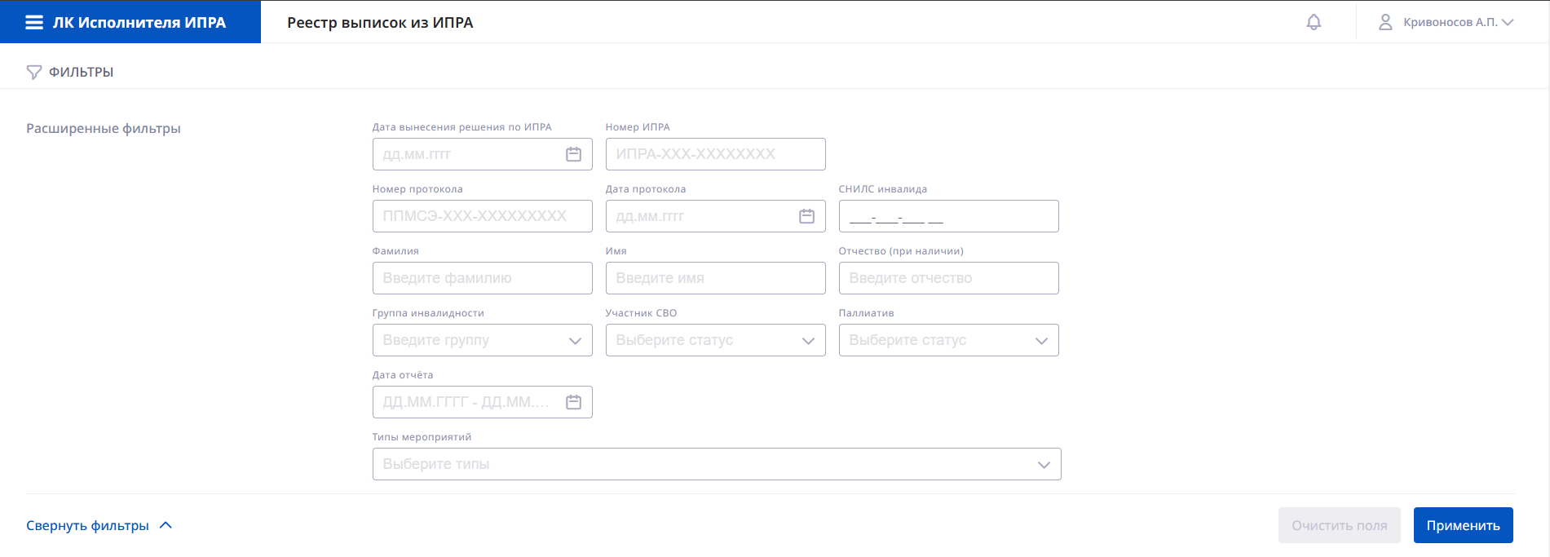
Рисунок 19 - Расширенные фильтры поиска выписок

Для того, чтобы просмотреть данные о выписке и сведения об инвалиде, пользователю необходимо выбрать в таблице выписку. Откроется карточка выписки из ИПРА, содержащая сведения о выписке, инвалиде и исполнениях ИПРА (Рисунок 20).
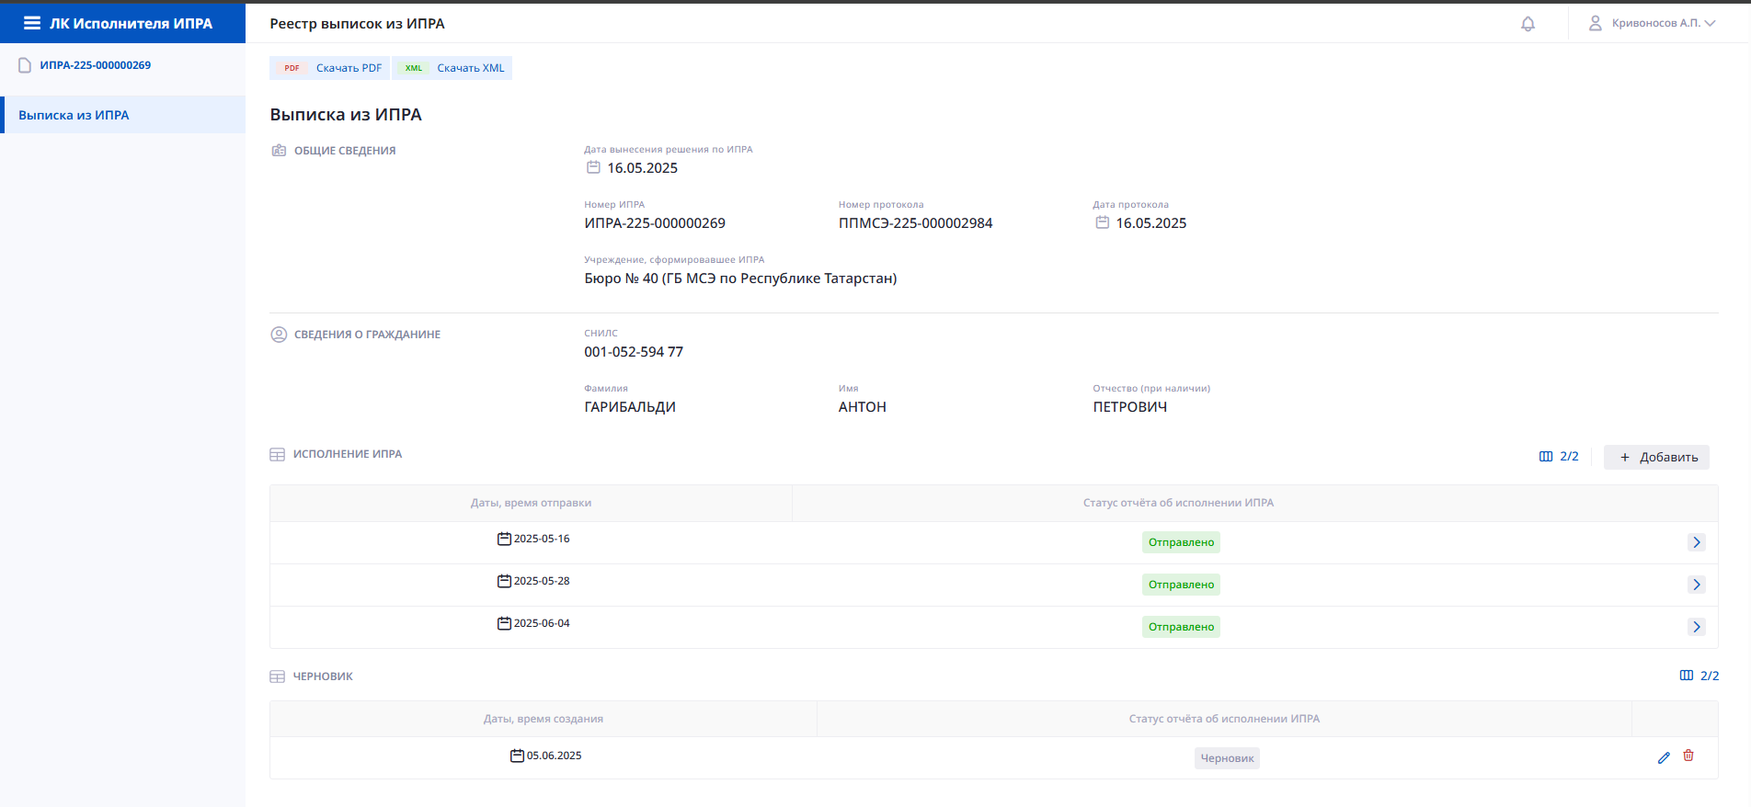
Рисунок 20 - Карточка выписки из ИПРА

На странице просмотра данных отображается полная информация о выписке, сведения о гражданине, исполнении ИПРА и о черновиках.
Для того, чтобы скачать выписку, необходимо нажать на одну из кнопок , после чего откроется диалоговое окно файлов на локальном компьютере пользователя.
Для того, чтобы добавить исполнение ИПРА, нужно нажать на кнопку 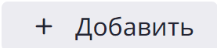.
Если черновика исполнения ИПРА нет, то откроется окно добавления исполнения ИПРА.
Если черновик исполнения ИПРА существует, то откроется окно с предыдущими версиями (Рисунок 21).
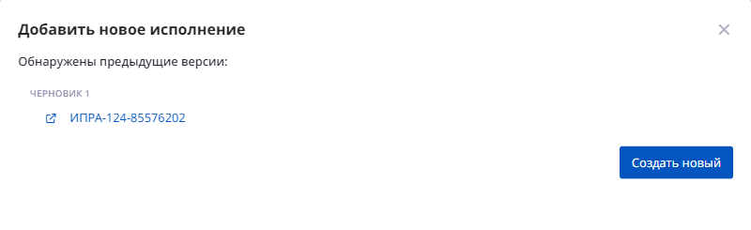
Рисунок 21 - Модальное окно добавления исполнения ИПРА при наличии черновика

При нажатии на кнопку , будет предложено удалить черновик, и создать новый.
При нажатии на строку с черновиком откроется окно редактирования ранее созданного черновика (Рисунок 22).
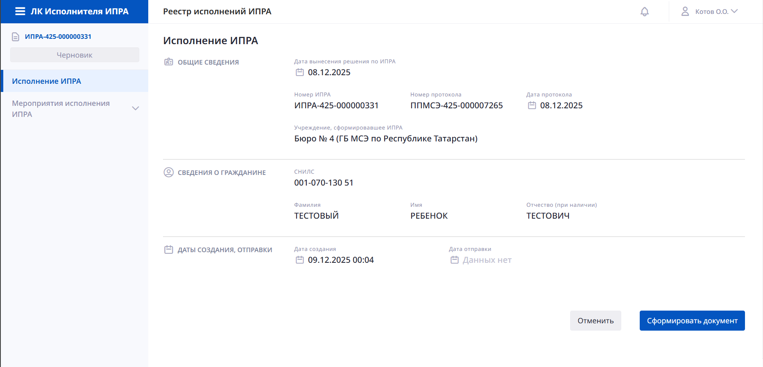
Рисунок 22 - Страница добавления черновика исполнения ИПРА
- Реестр исполнений ИПРА
  - Реестр исполнений ИПРА в режиме просмотра
Для того, чтобы получить информацию об исполнениях ИПРА, а также сведения об инвалидах, пользователю необходимо выбрать раздел «Реестр исполнений ИПРА» на главной странице ЛК Исполнителя ИПРА. Откроется страница с перечнем исполнений ИПРА.
На странице отображается список исполнений ИПРА в табличной форме, кнопка настройки таблицы и блок фильтрации (Рисунок 23).
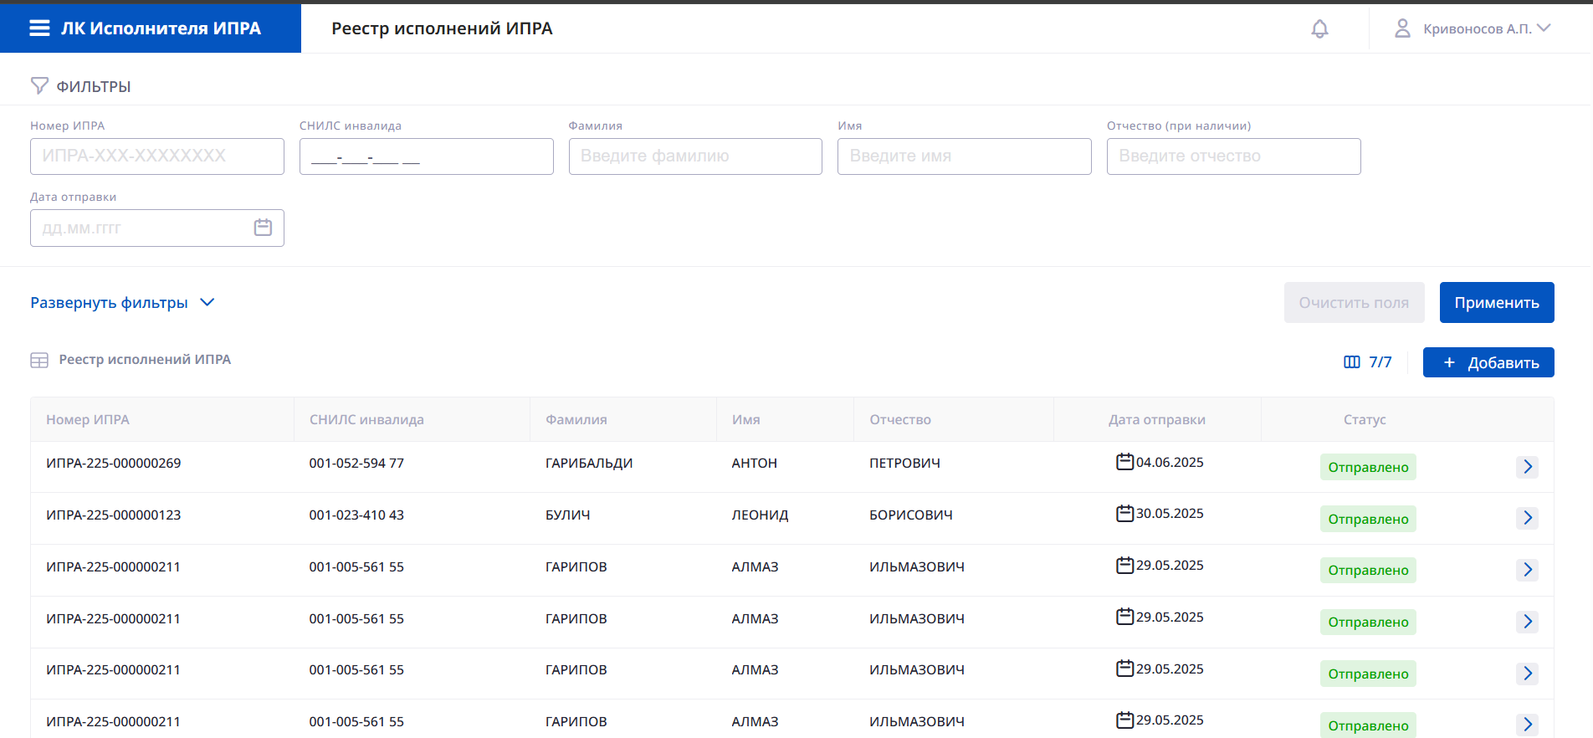
Рисунок 23 - Страница раздела «Реестр исполнений ИПРА»
Для того, чтобы настроить отображение данных об исполнениях ИПРА пользователь может настроить поля, нажав кнопку 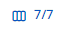. Откроется блок «Настройка столбцов таблицы» (Рисунок 24), состоящий из следующих параметров:
- Номер ИПРА;
- СНИЛС инвалида;
- Фамилия;
- Дата;
- Имя;
- Отчество;
- Дата отправки;
- Статус.
По умолчанию включены все параметры.
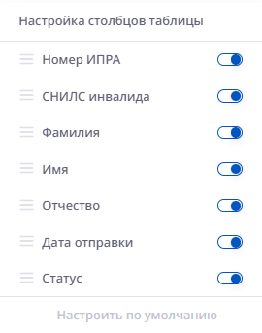
Рисунок 24 - Настройка столбцов таблицы

Для того, чтобы найти исполнение ИПРА, пользователь может настроить блок фильтрации. Для этого необходимо заполнить нужное количество полей в блоке «Фильтры» и нажать кнопку . Откроется блок «Настройка столбцов таблицы» (Рисунок 25), состоящий из следующих параметров:
- Номер ИПРА;
- СНИЛС инвалида;
- Фамилия;
- Имя;
- Отчество (при наличии);
- Дата отправки.
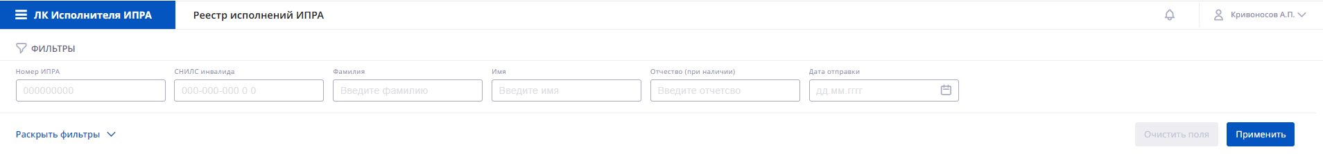
Рисунок 25 - Фильтры поиска исполнений ИПРА
Для того, чтобы просмотреть данные об исполнении ИПРА и сведения об инвалиде, пользователю необходимо выбрать в таблице исполнение ИПРА. Откроется страница сведений об исполнении ИПРА, статусе исполнения ИПРА, инвалиде, мероприятиях, причинах неисполнения. Страница «Исполнение ИПРА» открывается в формате 2022ого и 2025ого года. Страница разный набор полей в зависимости от формата.
Для тог, чтобы внести сведения об исполнении ИПРА, пользователь может нажать кнопку . Откроется окно выбора выписки ИПРА (Рисунок 26), со следующими элементами:
- Поле для ввода «Номер ИПРА»;
- Поле для ввода «СНИЛС»;
- Кнопка «Найти».
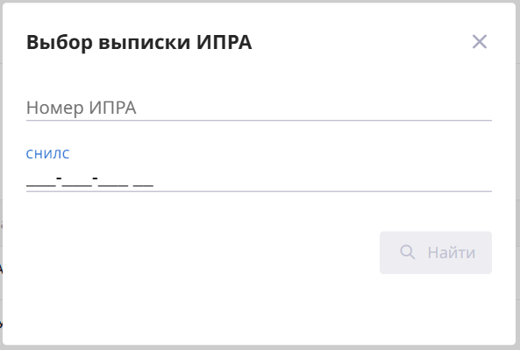
Рисунок 26 - Окно поиска выписки ИПРА

После нажатия кнопки «Найти» пользователю будет предложено либо продолжить редактировать ранее созданный черновик исполнения, либо добавить новое исполнение.

Карточка исполнения ИПРА в формате 2022 года
При нажатии на строку в таблице исполнений ИПРА открывается карточка Исполнения ИПРА (Рисунок 27).
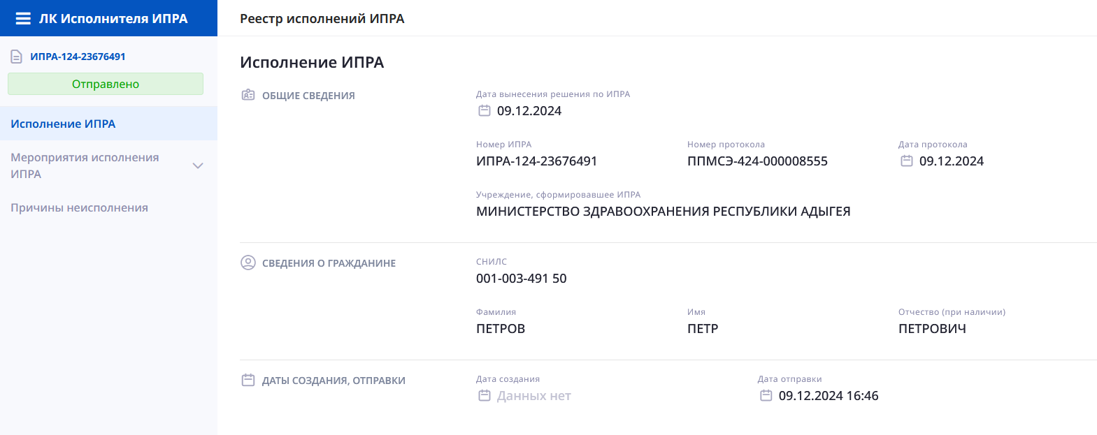
Рисунок 27 - Исполнение ИПРА
На странице Исполнение ИПРА отображается полная информация о выписке из ИПРА, к которой относится это исполнение ИПРА, сведения о гражданине, исполнении ИПРА и о черновиках исполнений ИПРА.
При нажатии на кнопку «Мероприятия исполнения ИПРА» в левом боковом меню, будет предложен список мероприятий, состоящий из следующих разделов (Рисунок 28):
- Охрана здоровья;
- Содействие занятости населения;
- Образование;
- Социальная защита населения;
- Физическая культура и спорт;
- Обеспечение ТСР.
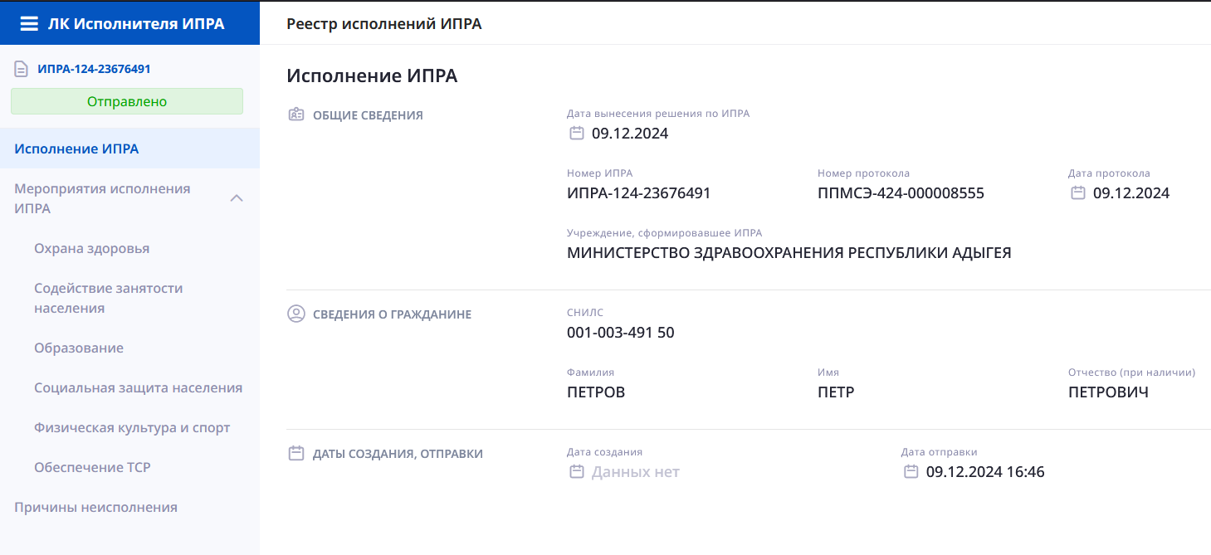
Рисунок 28 - Мероприятия исполнения ИПРА
В режиме просмотра при переходе в одно из мероприятий пользователю станут доступны таблицы с различными мероприятиями, где он может ознакомиться с основной информацией о мероприятии: наименовании мероприятия, исполнителе мероприятия, дате исполнения, а также результате выполнения мероприятия (Рисунок 29).
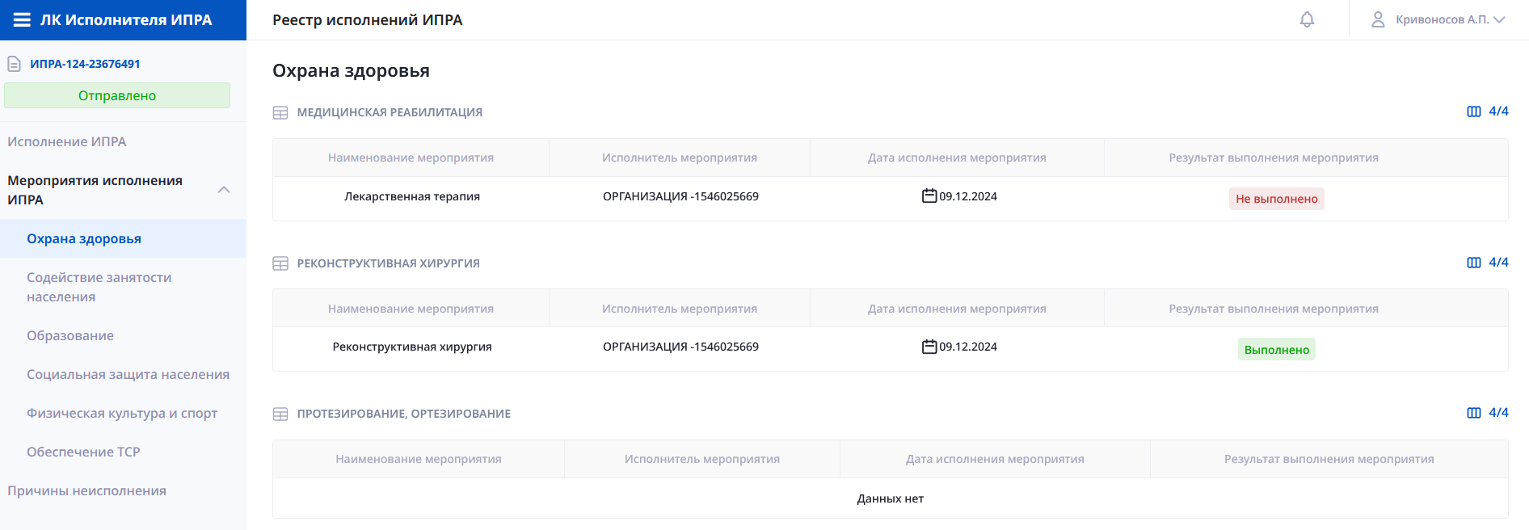
Рисунок 29 - Пример раздела мероприятий исполнения ИПРА

При нажатии на кнопку , откроется настройка столбцов таблицы (Рисунок 30). По умолчанию, включены все параметры:
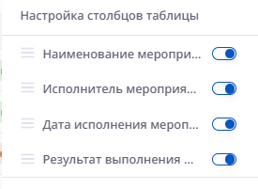
Рисунок 30 - Настройка столбцов таблицы

При нажатии на мероприятие в таблице, откроется информация о мероприятии, состоящая из полей (Рисунок 31):
- Статус (Выполнено/не выполнено);
- Наименование мероприятия;
- Наименование исполнителя;
- ОГРН Исполнителя;
- Уточнение мероприятия;
- Дата;
- Причина невыполнения при выборе статуса «Не выполнено»;
- Комментарий при выборе статуса «Выполнено».
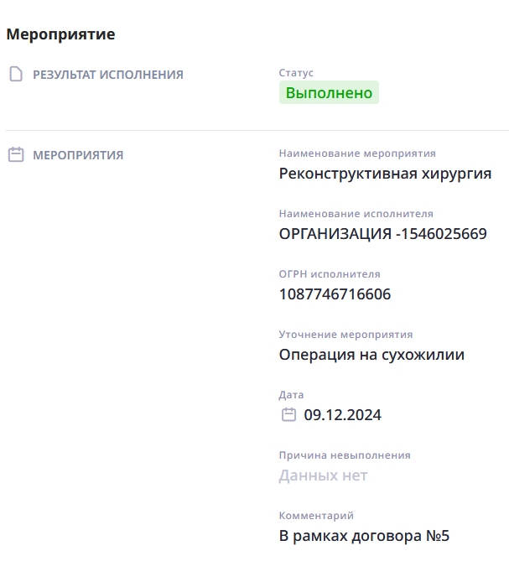
Рисунок 31 - Окно мероприятия в режиме просмотра

В левом боковом меню находится блок «Причины неисполнения». В зависимости от статуса исполнения, может быть выбрано несколько причин неисполнения, либо не выбрана ни одна (Рисунок 32).
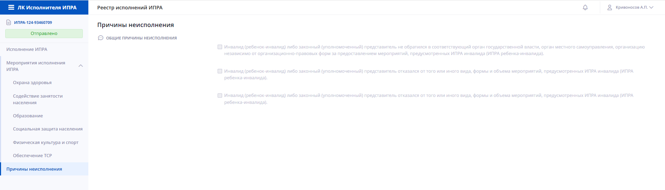
Рисунок 32 - Причины неисполнения

Карточка исполнения ИПРА в формате 2022 года
При нажатии на строку в таблице исполнений ИПРА открывается карточка Исполнения ИПРА (Рисунок 33).
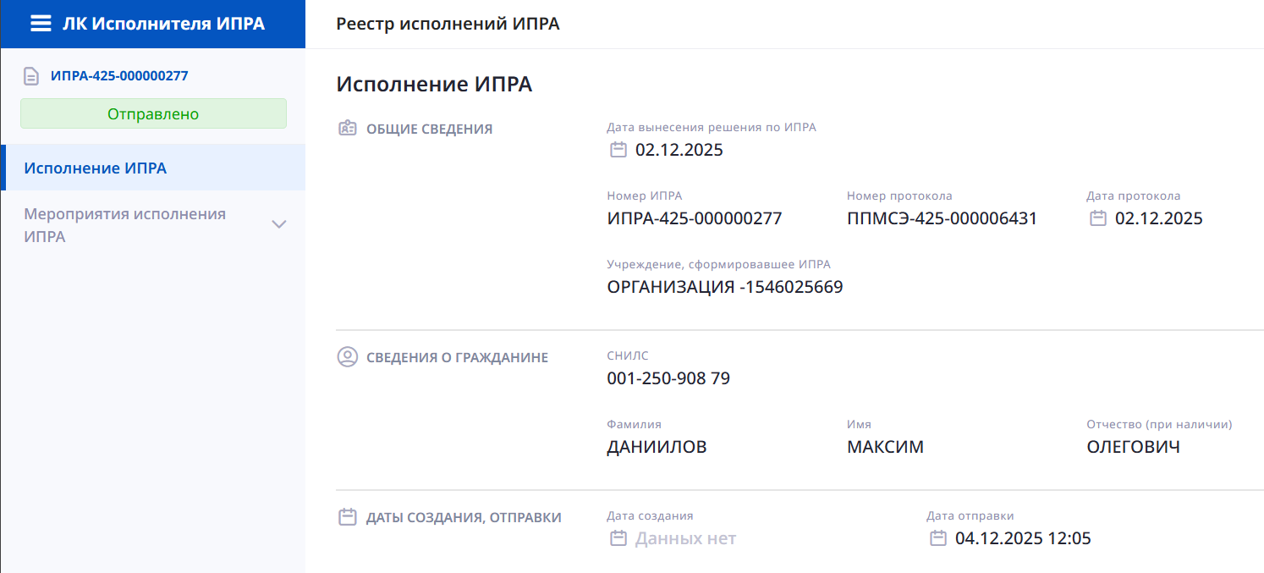
Рисунок 33 - Исполнение ИПРА
На странице Исполнение ИПРА отображается полная информация о выписке из ИПРА, к которой относится это исполнение ИПРА, сведения о гражданине, исполнении ИПРА и о черновиках исполнений ИПРА.
При нажатии на кнопку «Мероприятия исполнения ИПРА» в левом боковом меню, будет предложен список мероприятий, состоящий из следующих разделов (Рисунок 34):
- Медицинская реабилитация;
- Протезно-ортопедическая помощь;
- Профессиональная реабилитация;
- Социальная реабилитация;
- Социокультурная реабилитация;
- Физическая реабилитация
- Данные о предоставлении ТСР.

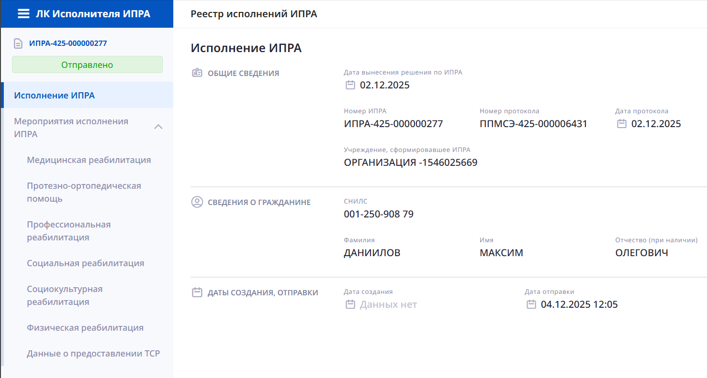
Рисунок 34 - Мероприятия исполнения ИПРА

В режиме просмотра при переходе в одно из мероприятий пользователю станут доступны таблицы с различными мероприятиями, где он может ознакомиться с основной информацией о мероприятии: наименовании мероприятия, исполнителе мероприятия, дате исполнения, а также результате выполнения мероприятия (Рисунок 35).
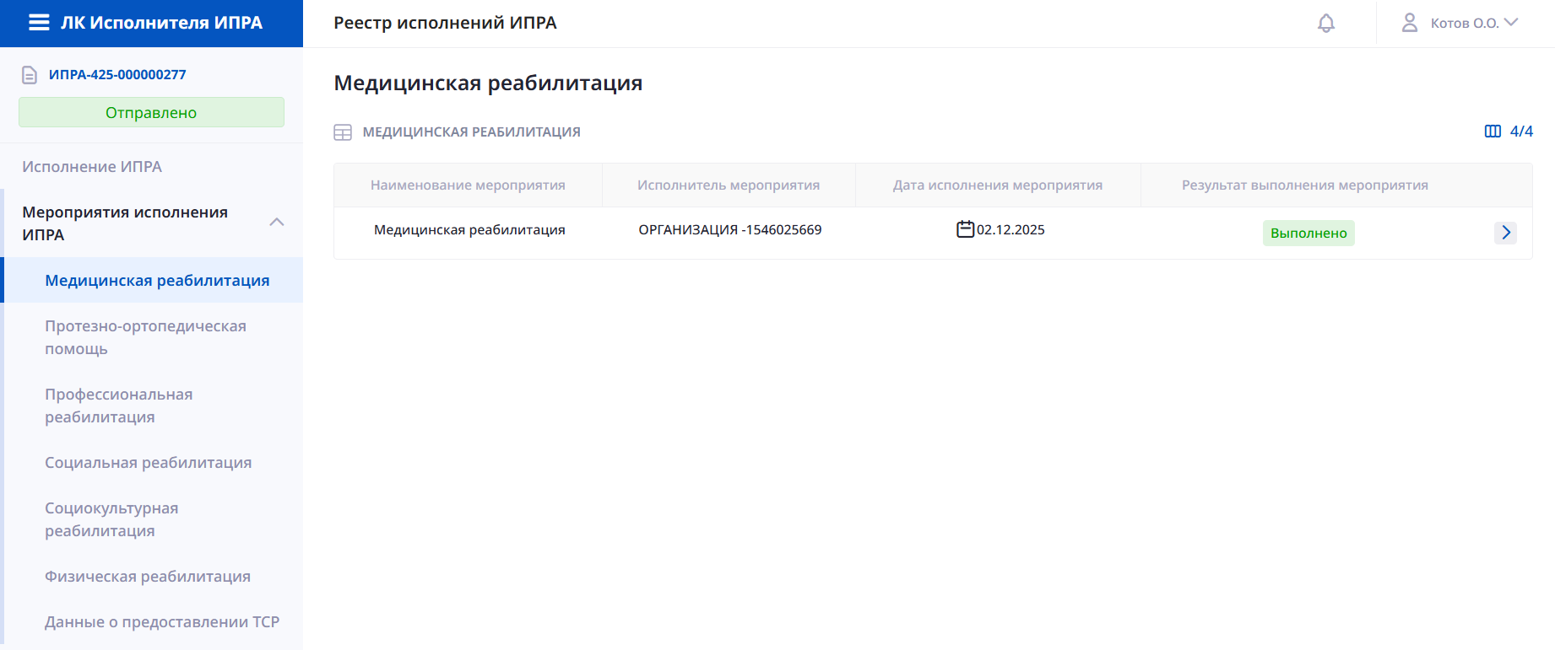
Рисунок 35 - Пример раздела мероприятий исполнения ИПРА

При нажатии на кнопку , откроется настройка столбцов таблицы. По умолчанию, включены все параметры (Рисунок 36):
Рисунок 36 - Настройка столбцов таблицы

При нажатии на мероприятие в таблице, откроется информация о мероприятии, состоящая из полей (Рисунок 37):
- Статус (Выполнено/не выполнено);
- Наименование мероприятия;
- Наименование исполнителя;
- ОГРН Исполнителя;
- Уточнение мероприятия;
- Дата;
- Причина невыполнения при выборе статуса «Не выполнено»;
- Комментарий при выборе статуса «Выполнено».

Рисунок 37 - Окно мероприятия в режиме просмотра

  - Реестр исполнений ИПРА в режиме редактирования
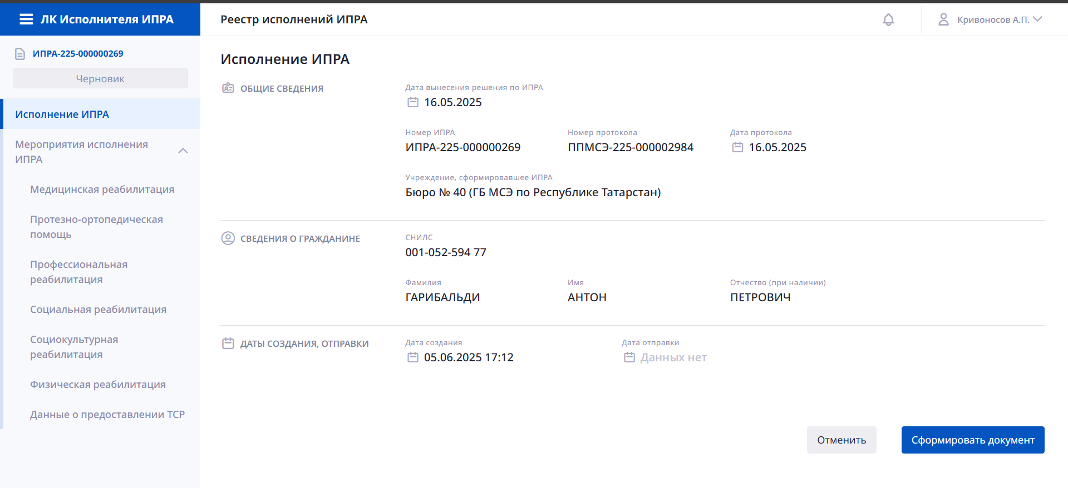
Рисунок 38 - Исполнение ИПРА в режиме редактирования

Из карточки выписки ИПРА пользователь может попасть в режим редактирования исполнения (Рисунок 38), нажав на кнопку 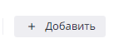в таблице «Исполнение ИПРА», либо нажав на в таблице «Черновик» при его наличии.
На странице редактирования исполнения ИПРА есть информация о выписке, дате вынесения решения по ИПРА, номере ИПРА, номере протокола, дате протокола, учреждении, сформировавшем ИПРА, сведения о гражданине: СНИЛС, ФИО, а также дата создания и дата отправки исполнения ИПРА.
При нажатии на кнопку 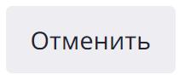 пользователь попадает на страницу выписки, к которой относится исполнение ИПРА.
При нажатии на кнопку 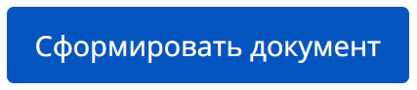, исполнение перейдет из статуса «Черновик» в статус «Ожидание подписания», а также появятся две новые кнопки: 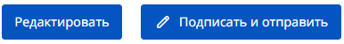.
При нажатии на кнопку 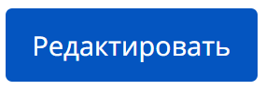, исполнение ИПРА возвращается в статус «Черновик» и пользователь может внести правки.
При нажатии на кнопку , исполнение ИПРА переходит в режим подписания (Рисунок 39).
Кнопка доступна только пользователям с ролью «Подписант ЛК исполнителя ИПРА».

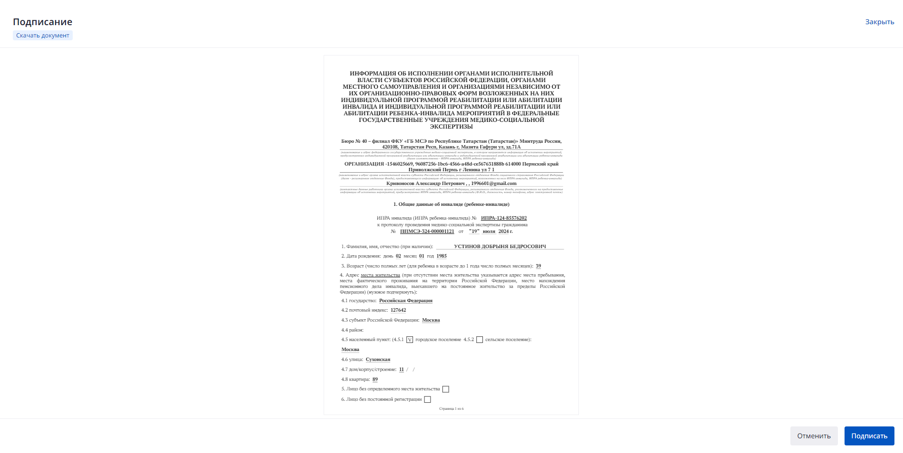
Рисунок 39 - Модальное окно подписания исполнения ИПРА
При нажатии на кнопку 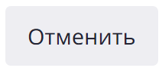, пользователь возвращается на страницу просмотра черновика исполнения ИПРА в режим просмотра.
При нажатии на кнопку 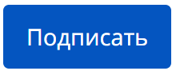, пользователю будет предложено подписать документ электронным сертификатом.

Мероприятия исполнения ИПРА в режиме редактирования
В режиме редактирования исполнения ИПРА пользователь может выбрать в боковом меню один из видов мероприятия (Рисунок 40):
- Медицинская реабилитация;
- Протезно-ортопедическая помощь;
- Профессиональная реабилитация;
- Социальная реабилитация;
- Социокультурная реабилитация;
- Физическая реабилитация;
- Данные о предоставлении ТСР.

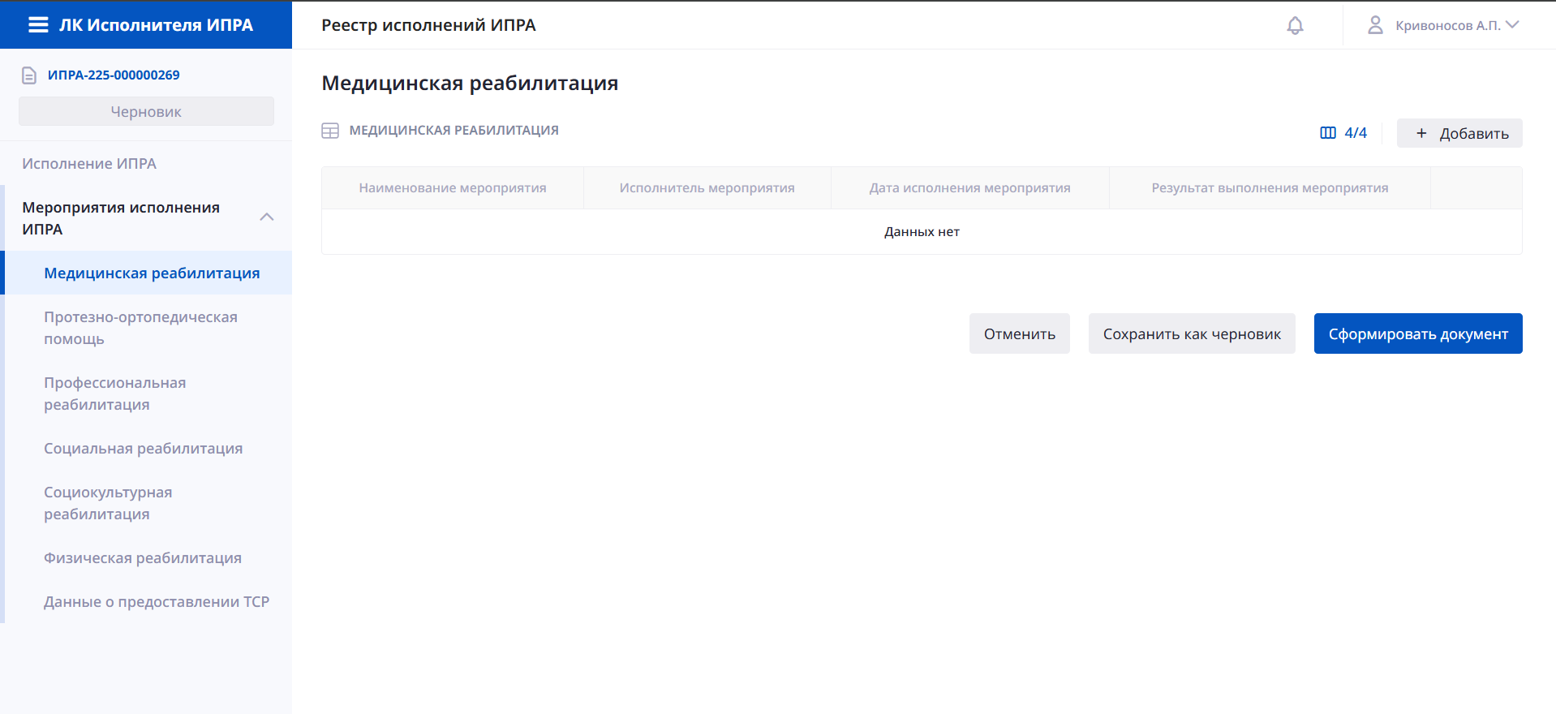
Рисунок 40 - Мероприятие «Охрана здоровья» в режиме редактирования

Для того, чтобы добавить мероприятие, в одной из отображаемых таблиц на странице, пользователю необходимо нажать на кнопку 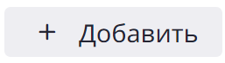, после чего откроется модальное окно добавления мероприятия (Рисунок 41).
При нажатии на кнопку , пользователь вернется в карточку исполнения ИПРА.
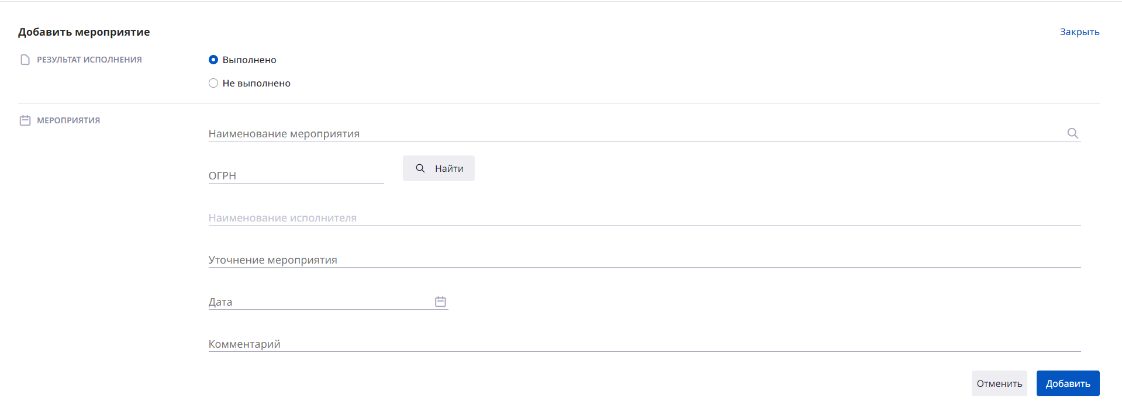
Рисунок 41 - Модальное окно добавления мероприятия

В модальном окне добавления мероприятия пользователю необходимо заполнить следующие поля:
- Результат исполнения («Выполнено» или «Не выполнено»);
- Наименование мероприятия;
- ОГРН;
- Наименование исполнителя (Заполняется автоматически при нажатии на кнопку «Найти» в поле «ОГРН»);
- Уточнение мероприятия;
- Дата;
- Комментарий при выборе результата «Выполнено» или «Причины неисполнения» при выборе результата «Не выполнено».
При нажатии на кнопку , пользователь вернется на страницу назад, а добавленное мероприятие отобразится в таблице.

Данные о предоставлении ТСР нельзя добавить, таблица автоматически заполняется данными из ИПРА. Пользователь может открыть каждую запись на редактирование и отметить необходимые ТСР как выданные (Рисунок 42).

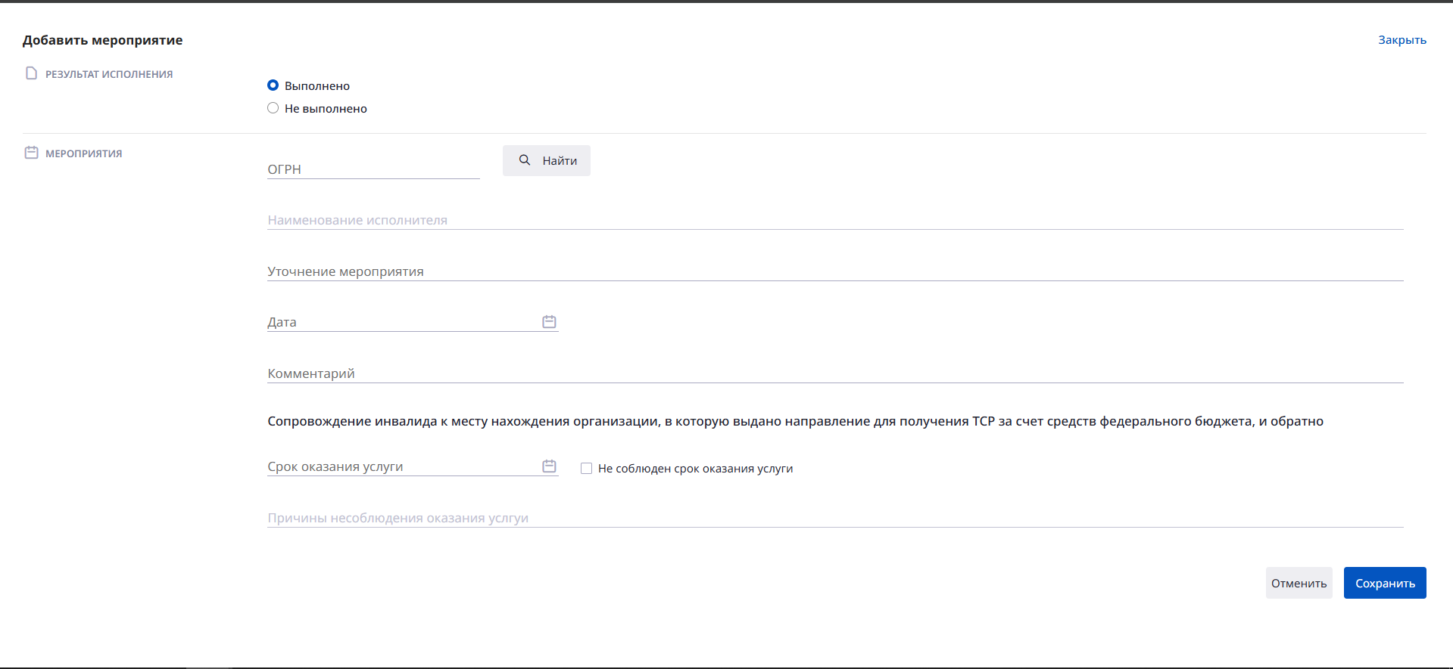
Рисунок 42 - Модальное окно редактирования ТСР

Так же пользователь может добавить сведения о сопровождении ФЛ к месту выдачи ТСР, нажав нопку «Добавить» в таблице «Сопровождение» (Рисунок 43).

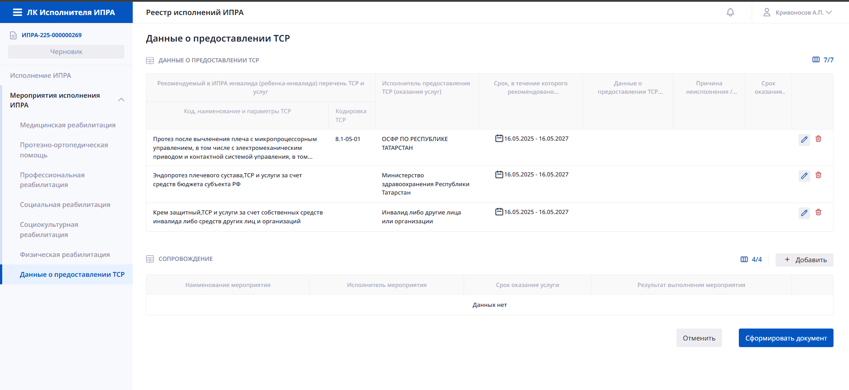
Рисунок 43 - Таблица сопровождение

После добавления мероприятия, необходимо нажать кнопку 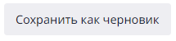, прежде чем переходить к этапу формирования документа и подписанию, иначе добавленное мероприятие не попадет в печатную форму документа.
При нажатии на кнопку 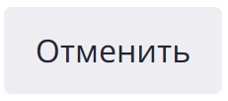, пользователь вернется в карточку выбранного мероприятия.
При нажатии на кнопку 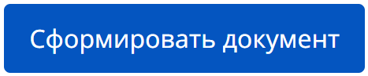, исполнение ИПРА перейдет из статуса «Черновик» в статус «Ожидание подписания», а также появятся две новые кнопки:.
При нажатии на кнопку 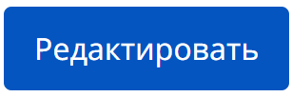, пользователь возвращает исполнение ИПРА в статус «Черновик» и может снова внести правки.
При нажатии на кнопку , пользователь переходит в режим подписания.
Кнопка доступна только пользователям с ролью «Подписант ЛК исполнителя ИПРА».

- Подписание и отправка отчета Исполнение ИПРА
Для отправки документа Исполнение ИПРА в учреждение МСЭ необходимо выполнить следующие действия:
- Создать черновик, заполнить необходимые данные и сохранить;
- Нажать на кнопку «Подписать и отправить» в карточке черновика исполнения ИПРА;
- В модальном окне подписания ИПРА убедиться в корректности сформированного документа и нажать кнопку «Подписать»;
- В открывшемся ПО СКЗИ выбрать сертификат и подписать документ Исполнение ИПРА;
- В модальном окне подписания ИПРА нажать кнопку «Готово».

- Требования к ПО формирования ЭП
Для подписания электронных документов Отчет об исполнении мероприятий ИПРА необходимо установить и настроить одно из криптографических средств для создания электронной подписи:
 | ViPNet PKI Client
Необходимое ПО:
VipNet CSP, 4.4 (4.4482) (https://infotecs.ru/products/vipnet-csp/)
VipNet PKI Client 1.7.0.543 (https://infotecs.ru/products/vipnet-pki-client/)
Примечание:
Для подписания в Кабинете исполнителя ИПРА из состава ПО ViPNet PKI Client достаточно установить WebUnit (так же важно в части покупки лицензий).

 | КриптоПро ЭЦП Browser plug-in
Необходимое ПО:
КриптоПро CSP (достаточно клиентской лицензии), (https://www.cryptopro.ru/products/csp)
КриптоПро ЭЦП Browser plug-in (https://www.cryptopro.ru/products/cades/plugin)

Примечание:
https://cryptopro.ru/sites/default/files/products/cades/demopage/cades_bes_sample.html - страница для проверки работы КриптоПро через браузеры и ряд полезных ссылок.
Результатом выполнения должно являться сообщение «Подпись сформирована успешно» (Рисунок 44):
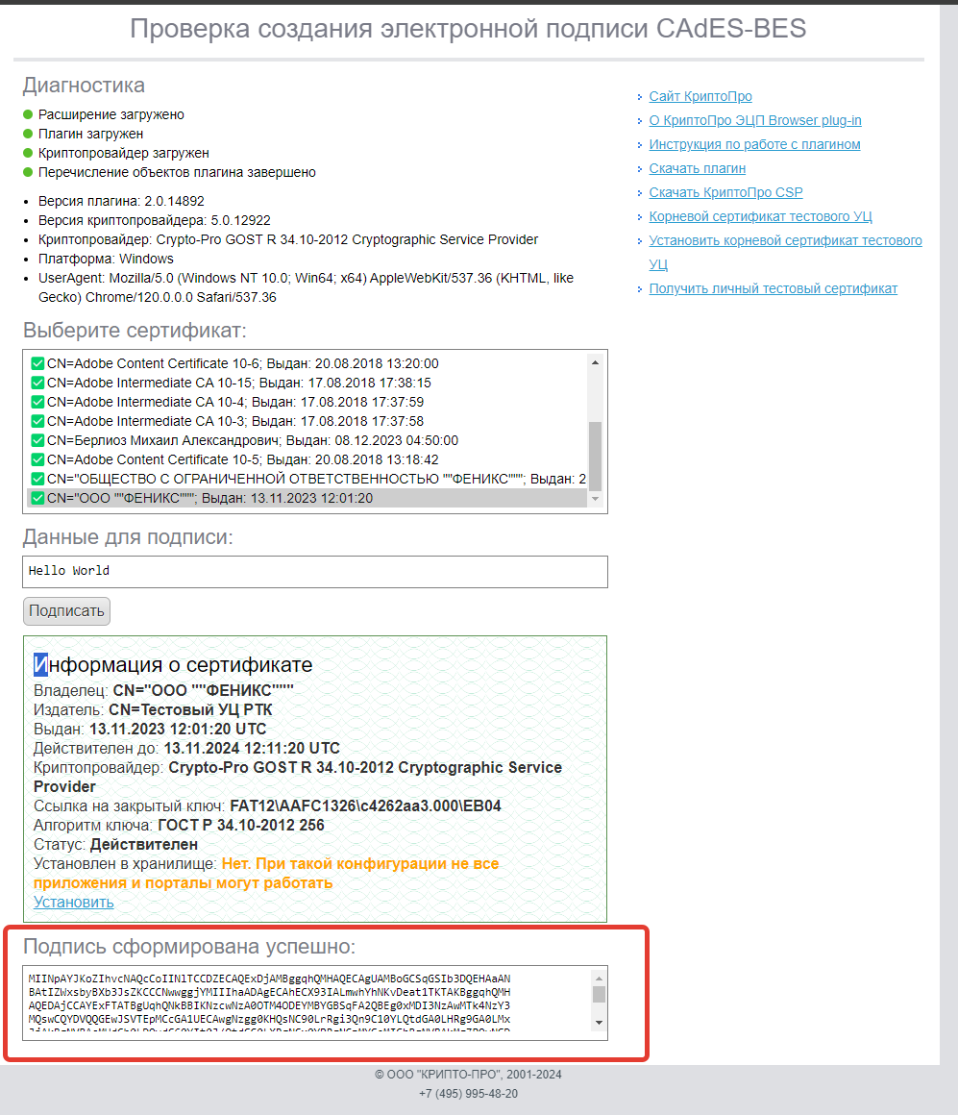
Рисунок 44 Пример успешной проверки формирования ЭП
с помощью СКЗИ КриптоПро

